Для того, чтобы приступить к работе с функционалом ведения беременности необходимо войти в систему под правами «Врач амбулатории (СМП)».
Создание первого обследования беременной
Далее открыть подсистему «Контроль исполнения», перейти по ссылке «АРМ врача Поликлиника» (рис. 1). Предварительно перед началом ведения приема контроль исполнения должен быть настроен.
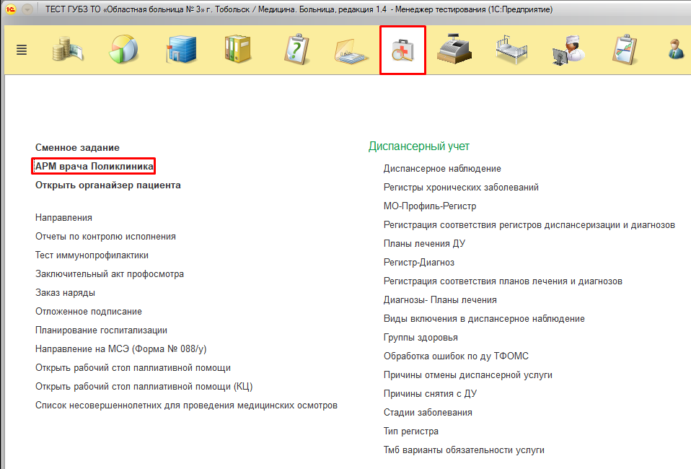
Рисунок 1 – Переход по ссылке «АРМ врача Поликлиника»
Открылось рабочее место врача. Пациент должен быть предварительно записан регистратором через сетку расписания, либо добавлен через живую очередь. Для того, чтобы начать прием, если пациент записан по живой очереди, необходимо добавить его на прием через кнопку «Поиск пациента» (рис. 2).
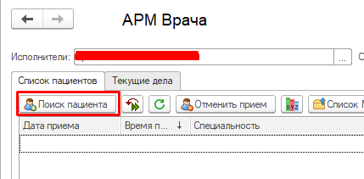
Рисунок 2 – Поиск пациента для добавления на прием
Открылась стандартная форма для поиска пациента в картотеке. Необходимо ввести ФИО и дату рождения и нажать кнопку «Найти по ФИО и дате рождения»(рис. 3):
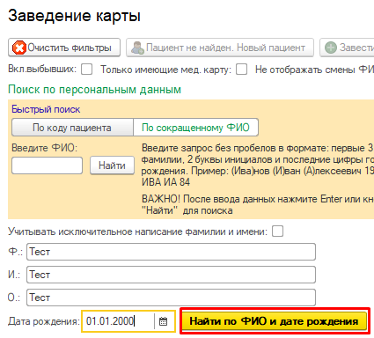
Рисунок 3 – Поиск пациента в картотеке
В таблице справа отобразились результаты поиска. Необходимо двойным кликом по строке выбрать пациента, далее в открвшейся форме нажать кнопку «Выбрать», выбрать рабочее место для записи на прием (рис. 4, рис. 5, рис. 6).
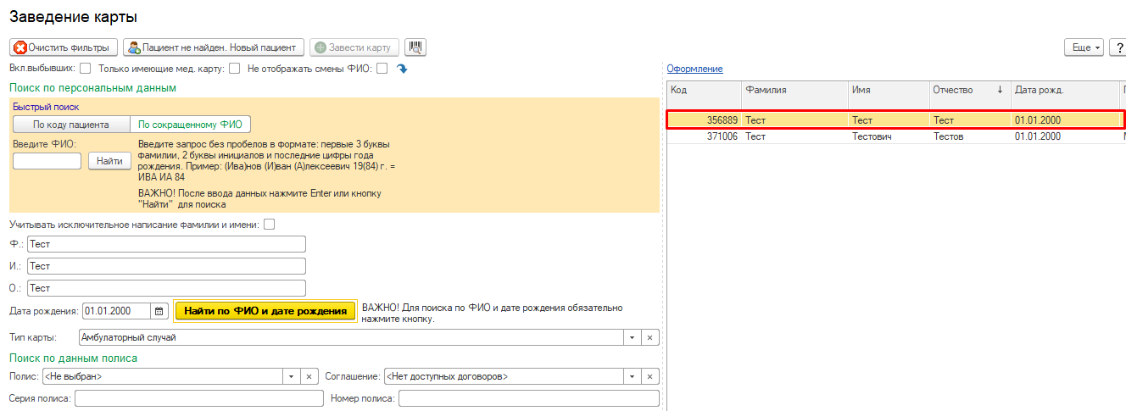
Рисунок 4 – Выбор найденного пациента
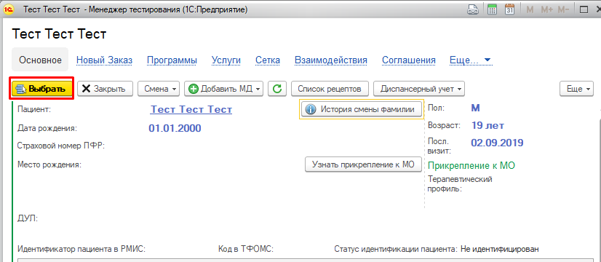
Рисунок 5 – Выбор найденного пациента
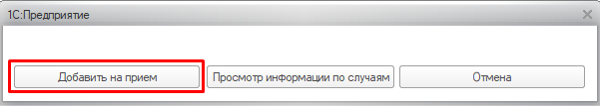
Рисунок 6 – Добавление пациента на прием
Пациент добавлен на прием. Теперь необходимо создать пациенту случай и выбрать медицинский документ. На форме выбора ШМд необходимо выбрать ШМД «Первое обследование беременной» (рис. 7).
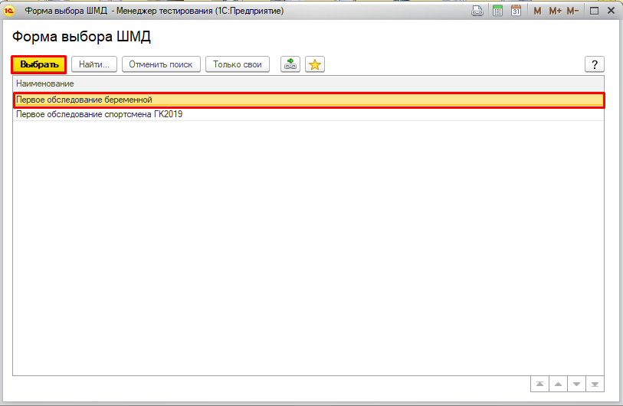
Рисунок 7 – Форма выбора ШМД
Далее открывается экранная форма для заполнения ШМД (рис. 8, рис. 9, рис.10). Необходимо заполнить все поля.
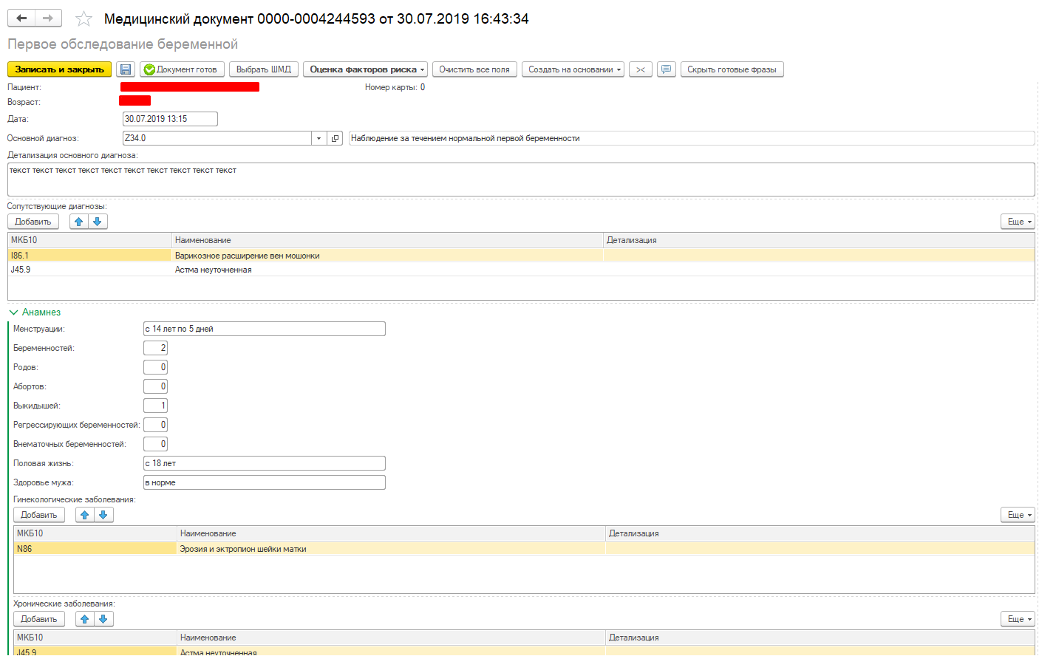
Рисунок 8 – Экранная форма ШМД «Первое обследование беременной»
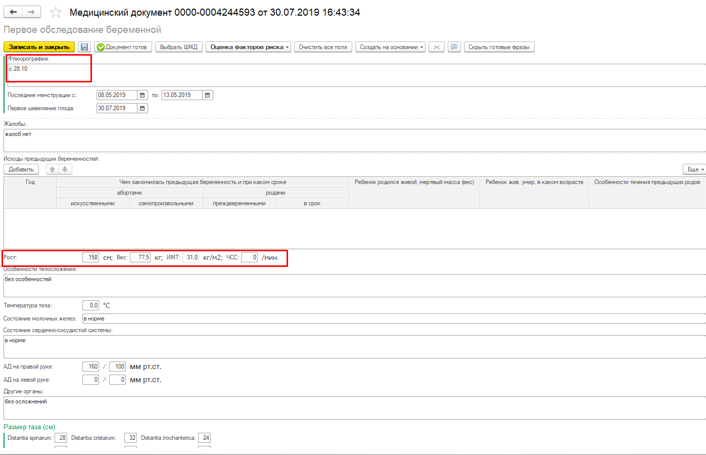
Рисунок 9– Экранная форма ШМД «Первое обследование беременной»
Показатели здоровья (рис. 9) подтягиваются в ШМД автоматически, если они были указаны в любой из ШМД ранее.
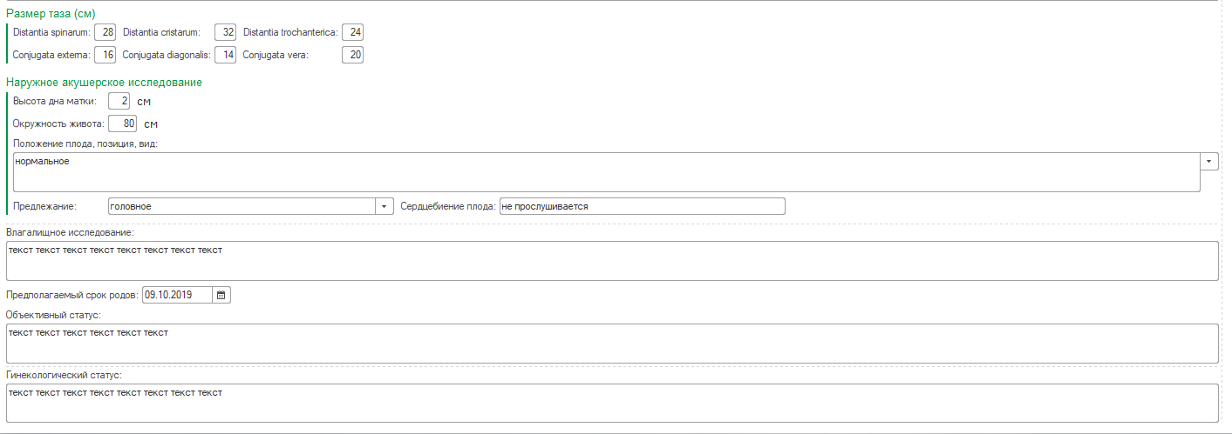
Рисунок 10– Экранная форма ШМД «Первое обследование беременной»
После того, как были заполнены все поля в ШМД, необходимо заполнить шкалы состояния здоровья беременной – для их заполнения необходимо перейти по кнопке «Оценки факторов риска» и выбрать шкалу «Оценка риска ВТЭ» (рис. 11) – это шкала оценки риска возникновения венозных тромбоэмболий.
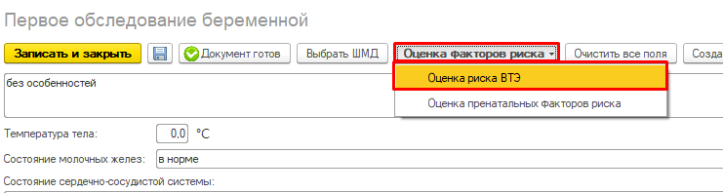
Рисунок 11– Кнопка для открытия шкал состояния здоровья пациента
Открылась форма с табличной частью, в которой хранятся все шкалы состояния здоровья беременной по ВТЭ. Для создания новой шкалы необходимо нажать кнопку «Создать» (рис. 12).
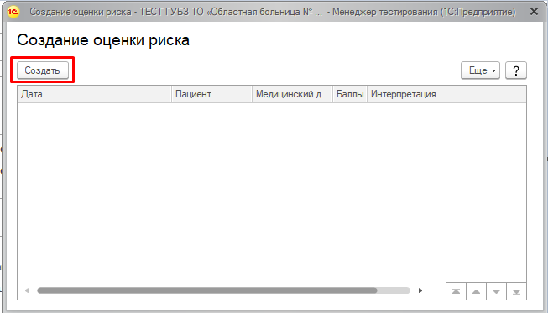
Рисунок 12– Форма отображения всех созданных шкал по пациенту
Открылась форма создания шкалы по ВТЭ. Необходимо опросить беременную и проставить галочками все факторы, которые соответствуют пациентке (рис. 13). По каждому подразделу шкалы считается суммарный балл, и считается итоговый балл по всей шкале. После заполнения шкалы необходимо нажать кнопку «Документ готов» (если пользователем будет нажата кнопка «Записать и закрыть» а не «Документ готов», то система предупредит о том, что шкала не сохранится (рис. 14) и не отобразится в таблице).
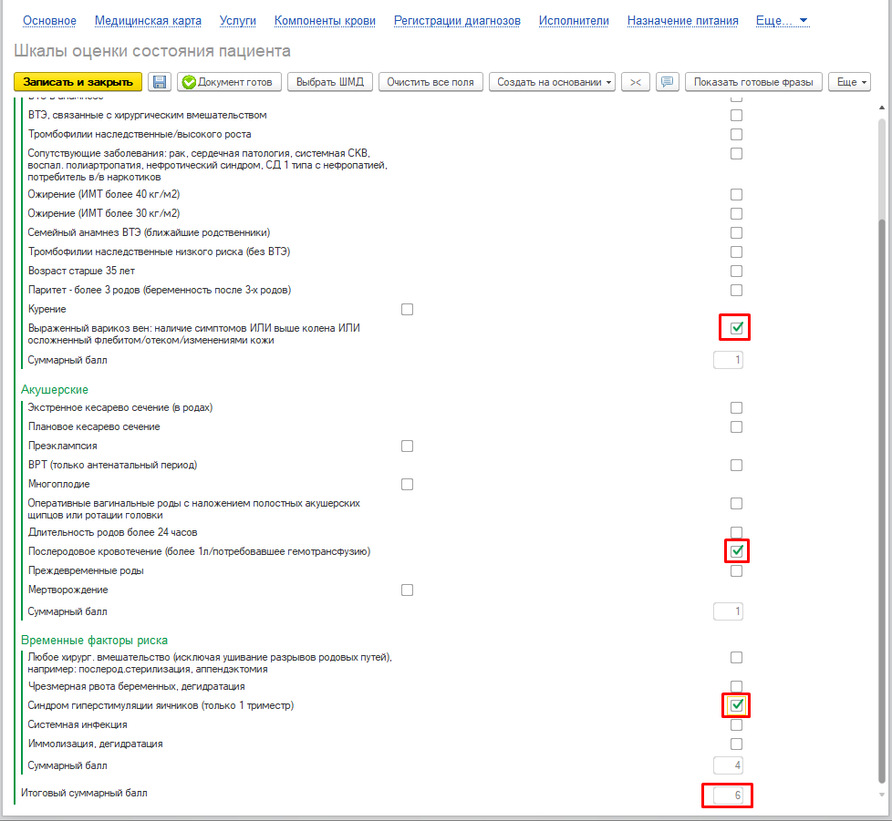
Рисунок 13 – Заполнение шкалы возникновения ВТЭ
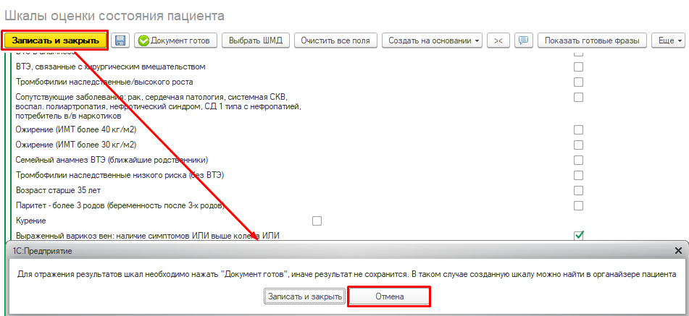
Рисунок 14 – Системное предупреждение при нажатии на кнопку «Записать и закрыть»
Необходимо нажать кнопку «Отмена» (рис. 14) и далее нажать кнопку «Документ готов». Отобразилась печатная форма шкалы состояния здоровья беременной. Если суммарный балл шкалы «Оценка риска венозных тромбоэмболий (ВТЭ)» превышает 3 балла, то при готовности документа система выводит сообщение о необходимости консультации сосудистого хирурга (рис. 15).
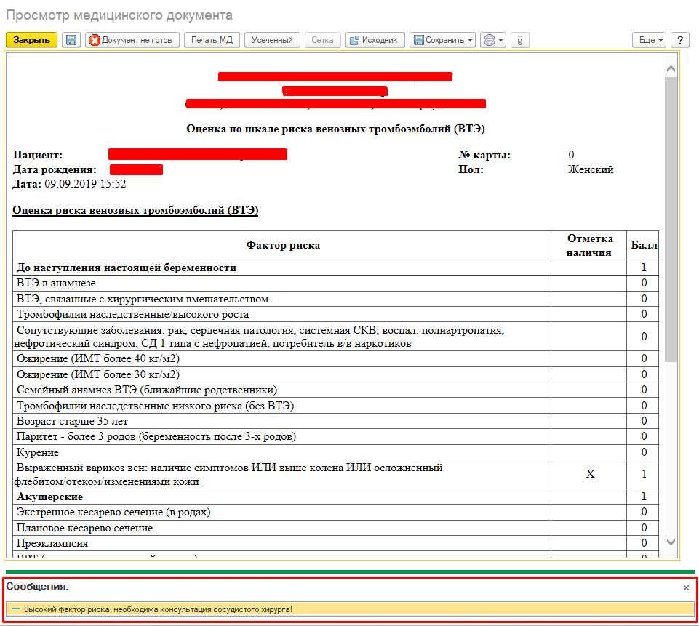
Рисунок 15 – Системное сообщение и печатная форма шкалы оценки риска возникновения ВТЭ
Чтобы шкала сохранилась в таблице шкал по ВТЭ, необходимо нажать кнопку «Закрыть» (рис. 15). После закрытия печатной формы шкалы, появилась запись в таблице «Создание оценки риска» (рис. 16). В любой момент можно перейти в данную таблицу и двойным кликом открыть созданную шкалу. Баллы по шкалам будут браться из данной таблицы и отображаться в «Индивидуальной карте беременной и родильницы».
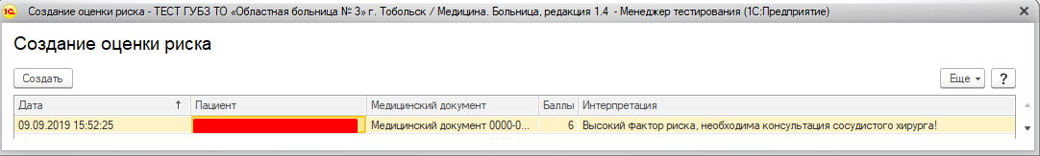
Рисунок 16 – Отображение созданной шкалы в таблице
Шкала «Оценка пренатальных факторов риска» заполняется аналогичным образом (рис. 17).
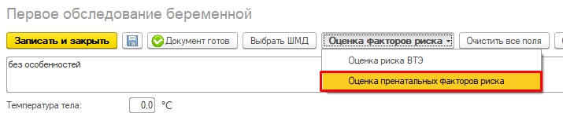
Рисунок 17 – Кнопка для открытия шкалы «Оценка пренатальных факторов риска»
Открылась форма создания шкал «Оценка пренатальных факторов риска». Необходимо нажать кнопку «Создать» (рис. 18). Открылась форма создания шкалы (рис. 19).
Рисунок 18– Кнопка для создания и отображения информации по шкалам «Оценка пренатальных факторов риска»
Шкала заполняется аналогичным образом – установкой галочек напротив истинного значения. По подразделам считается суммарный балл, и в конце ШМД считается итоговый балл по самой шкале и интерпретация баллов. После заполнения шкалы необходимо нажать кнопку «Документ готов» (рис. 19). При нажатии на кнопку «Записать и закрыть» система выведет предупреждение о не сохранении результатов заполнения шкалы (рис. 14).
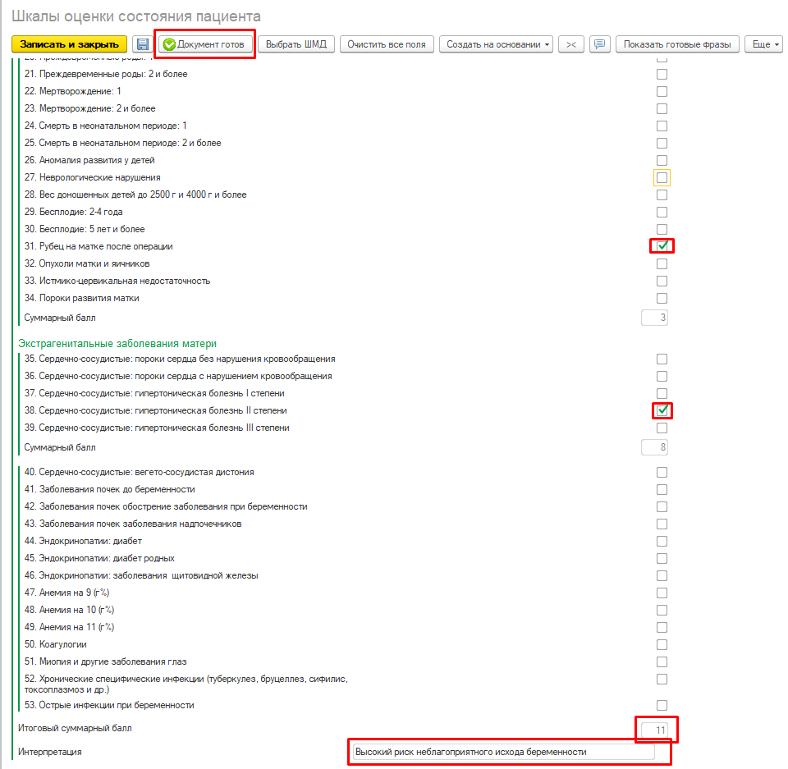
Рисунок 19 – Заполнение шкалы «Оценка пренатальных факторов риска»
После нажатия на кнопку «Документ готов» открывается печатная форма заполненной шкалы (рис. 20). Необходимо нажать кнопку «Закрыть», чтобы шкала записалась в таблицу.
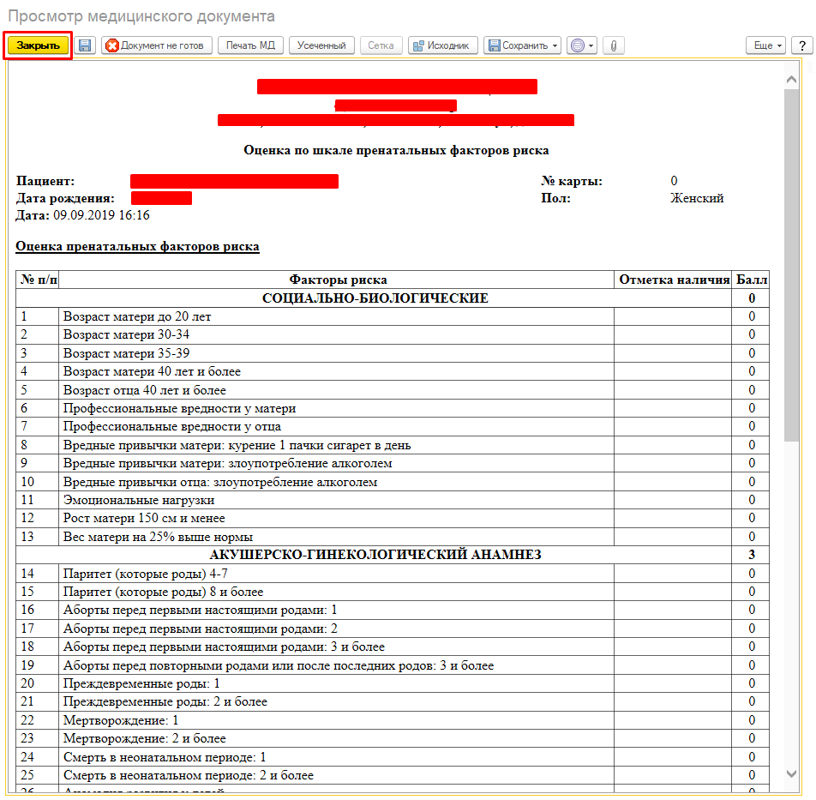
Рисунок 20 – Печатная форма шкалы «Оценка пренатальных факторов риска»
Шкала отобразилась в таблице «Создание оценки риска» (рис. 21).
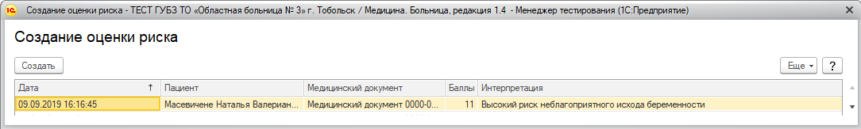
Рисунок 21 – Отображение созданной шкалы в таблице
После того, как все шкалы были заполнены необходимо ШМД «Первое обследование беременной» перевести в статус «Документ готов». Открылась печатная форма готового медицинского документа (рис. 22).
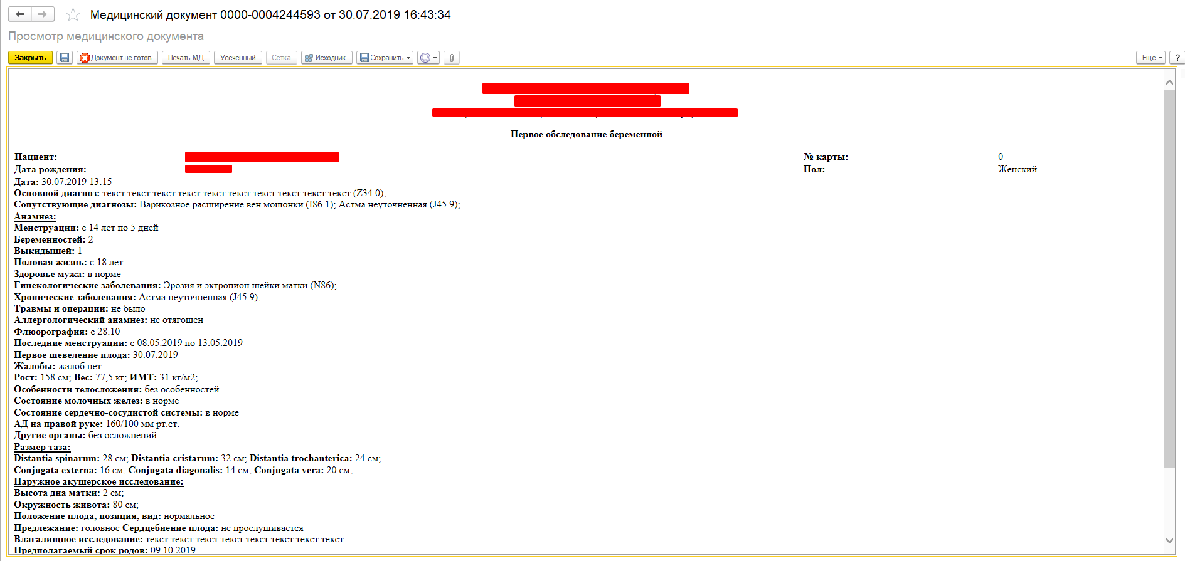
Рисунок 22 – Печатная форма ШМД «Первое обследование беременной»
Наблюдение за течением беременности
Для последующих посещений беременной используется ШМД «Наблюдение за течением беременности». Открывается случай, открывается форма выбора ШМД (рис. 23). Необходимо встать строкой на нужный ШМД и нажать кнопку «Выбрать».
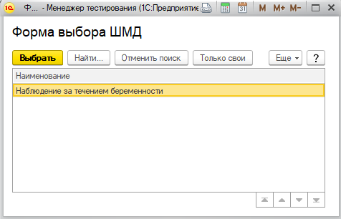
Рисунок 23 – Форма выбора ШМД
Открылась экранная форма ШМД (рис. 24, рис. 25). Выделенные на рисунках 24 и 25 поля подтягиваются из предыдущего обследования.
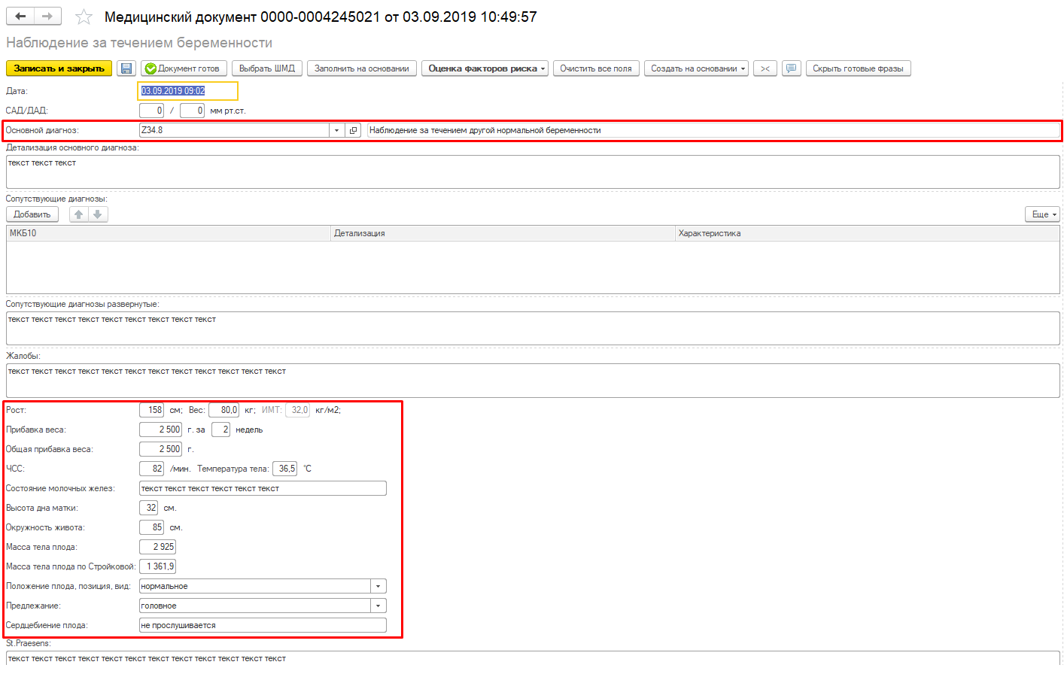
Рисунок 24 – Экранная форма ШМД «Наблюдение за течением беременности»
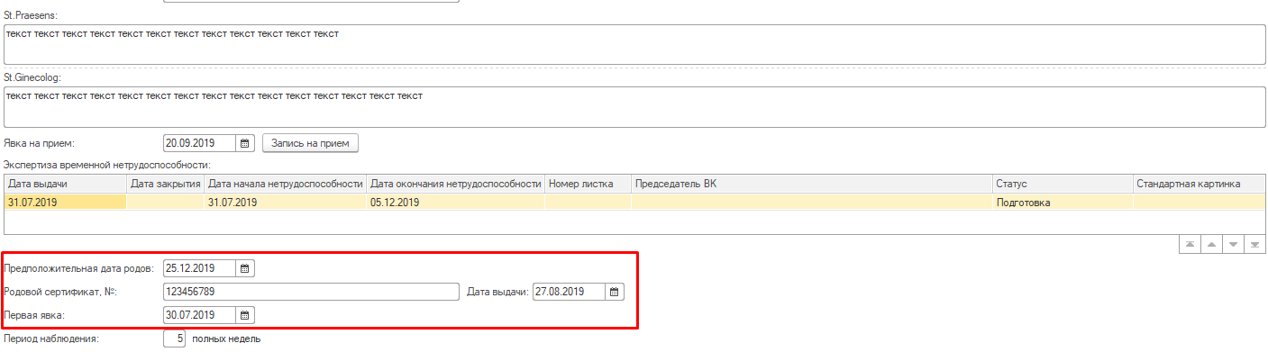
Рисунок 25 – Экранная форма ШМД «Наблюдение за течением беременности»
Данные в таблицу «Экспертиза временной нетрудоспособности» подтягиваются автоматически, если по данному посещению был создан ЛВН с типом нетрудоспособности «05 - Отпуск по беременности и родам» и далее подтягивается в последующие наблюдения беременной. Поля «Родовой сертификат» и «Дата выдачи» заполняются пользователем вручную. Кнопка «Запись на прием» у поля «Явка на прием» при нажатии на нее открывает сетку с фильтром по типу планирования «Прием беременных» и ФИО врача, который создал ШМД и указан в контроле исполнения (рис. 26).
Рисунок 26 – Кнопка для записи на повторный прием к специалисту
После того, как пациент записан в сетку на тип планирования «Прием беременных», дата явки подставляется автоматически из талона записи на повторный прием.
Показатели здоровья. Рост вес подтягиваются в ШМД из последних показателей здоровья автоматически из предыдущего обследования беременной. Если изменить значение в поле «Вес», то посчитается поле «Прибавка веса» («Текущий вес» – «Предыдущий вес»), период прибавки по умолчанию стоит «2 недели» (с возможностью редактирования), а поле «Общая прибавка веса» пересчитается следующим образом: «Текущий вес» - «Вес с первой явки». Исходя из введенных данных считаются автоматически поля «Масса тела плода» и «Масса тела плода по Стройковой». При изменении показателей значения в полях пересчитываются автоматически. После заполнения всех полей при необходимости создаются шкалы оценки состояния здоровья пациента (рис. 11 – рис. 21). После заполнения всех данных документ переводится в статус готовности (рис. 27).
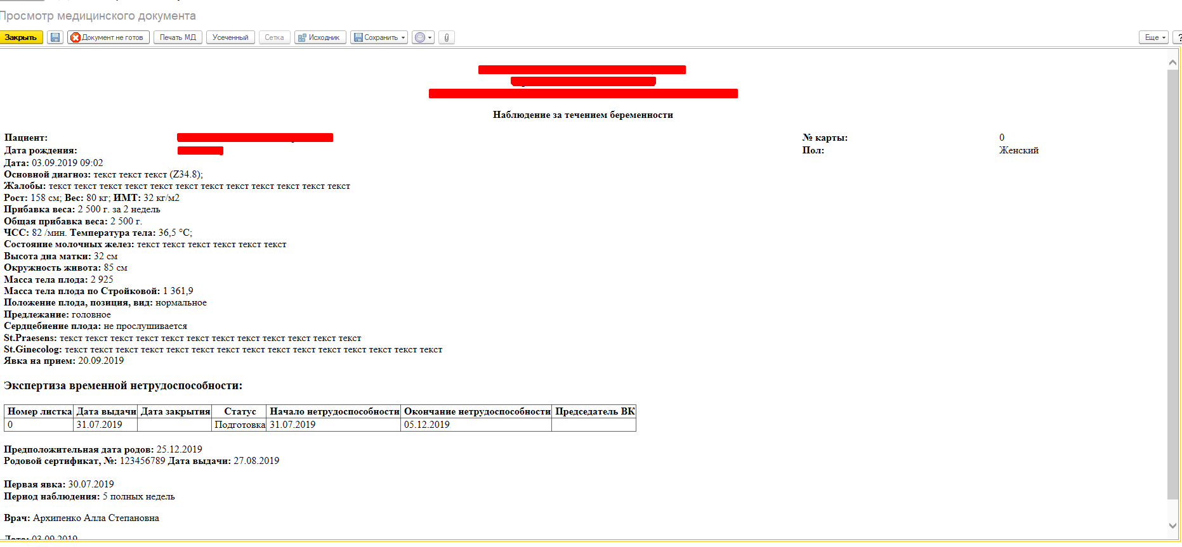
Рисунок 27– Печатная форма документа «Наблюдение за течением беременности»

Патронажное посещение (краткое)
Для ведения патронажных посещений предусмотрен отдельный ШМД «Патронажное посещение беременной (краткое)». Создавать данный ШМД необходимо в рамках случая по беременности на вкладке «Приемы» (рис. 28).
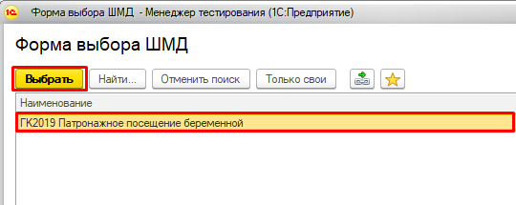
Рисунок 28 – Создание патронажного посещения беременной
Открылась экранная форма ШМД «Патронажное посещение беременной» (рис. 29). Необходимо заполнить все поля и нажать кнопку «Документ готов».
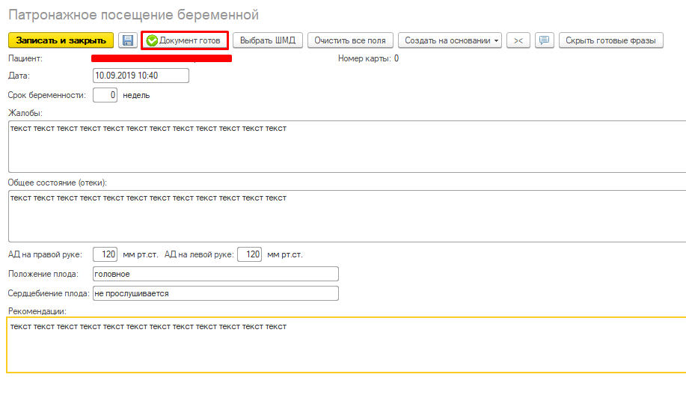
Рисунок 29 – Экранная форма ШМД «Патронажное посещение беременной»
Открылась печатная форма патронажного посещения (рис. 30). Документ доступен для печати и подписания ЭЦП.
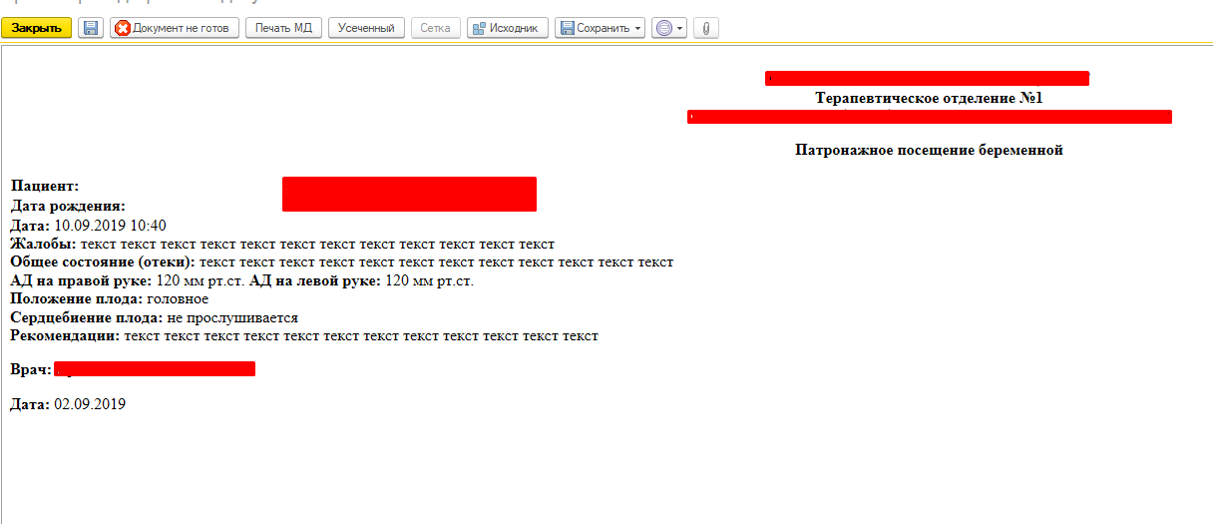
Рисунок 30 – Печатная форма патронажного посещения беременной
Формирование карты «Индивидуальная карта беременной и родильницы (форма 111/у)»
После полного наблюдения беременной перед подготовкой к родам, специалист формирует карту беременной и родильницы. В карту входят все медицинские анализы, все медицинские документы из сторонних МО и из МО, формирующей карту, прикрепленные файлы и все наблюдения за беременной за определенный период. Для того, чтобы сформировать карту, необходимо в общих документах пациента изначально заполнить ШМД «Индивидуальная карта беременной и родильницы» (рис. 31, рис. 32).
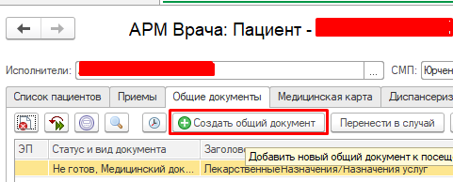
Рисунок 31– Создание общего документа для оформления титульной части карты «Индивидуальная карта беременной и родильницы (Форма 111/у)»
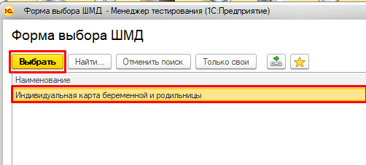
Рисунок 32– Создание общего документа для оформления титульной части карты «Индивидуальная карта беременной и родильницы (Форма 111/у)»
Открылась экранная форма ШМД «Индивидуальная карта беременной и родильницы» (рис. 33).
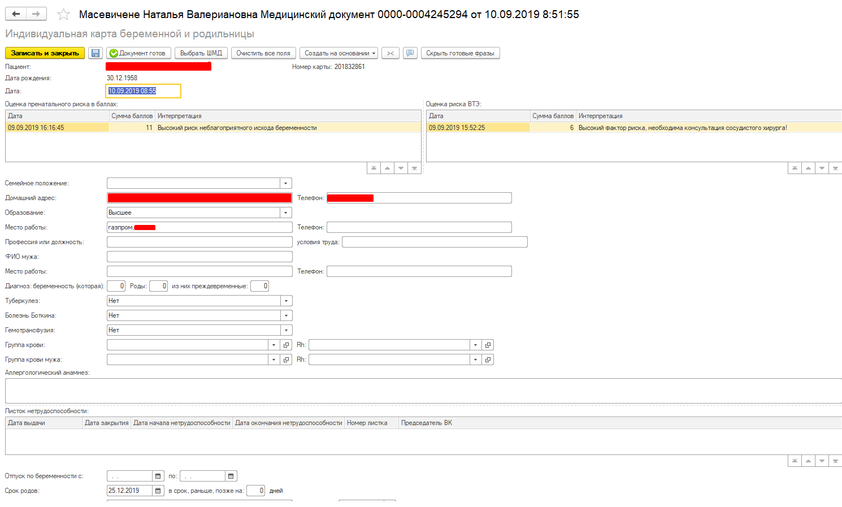
Рисунок 33– Экранная форма ШМД «Индивидуальная карта беременной и родильницы»
При открытии ШМД автоматически подтягивается информация из ОДП, в полях «Туберкулез», «Болезнь Боткина», «Гемотрансфузия» по умолчанию установлено значение «Нет» с возможностью редактирования. В таблицах «Оценка пренатального риска в баллах» отображаются все шкалы, заполненные врачом. Если создан лист нетрудоспособности с причиной нетрудоспособности «05 -Отпуск по беременности и родам», то он подтянется в таблицу «Экспертиза временной нетрудоспособности». На рисунках 34 и 35 представлен пример заполненной экранной формы ШМД.

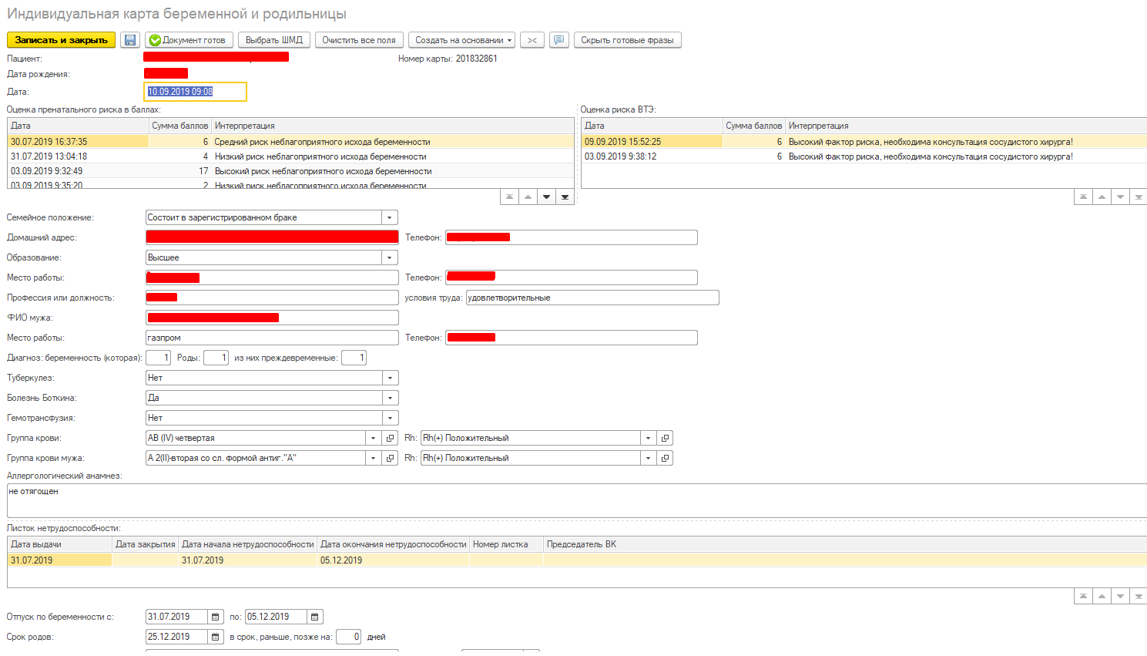
Рисунок 34– Заполненная форма ШМД «Индивидуальная карта беременной и родильницы»
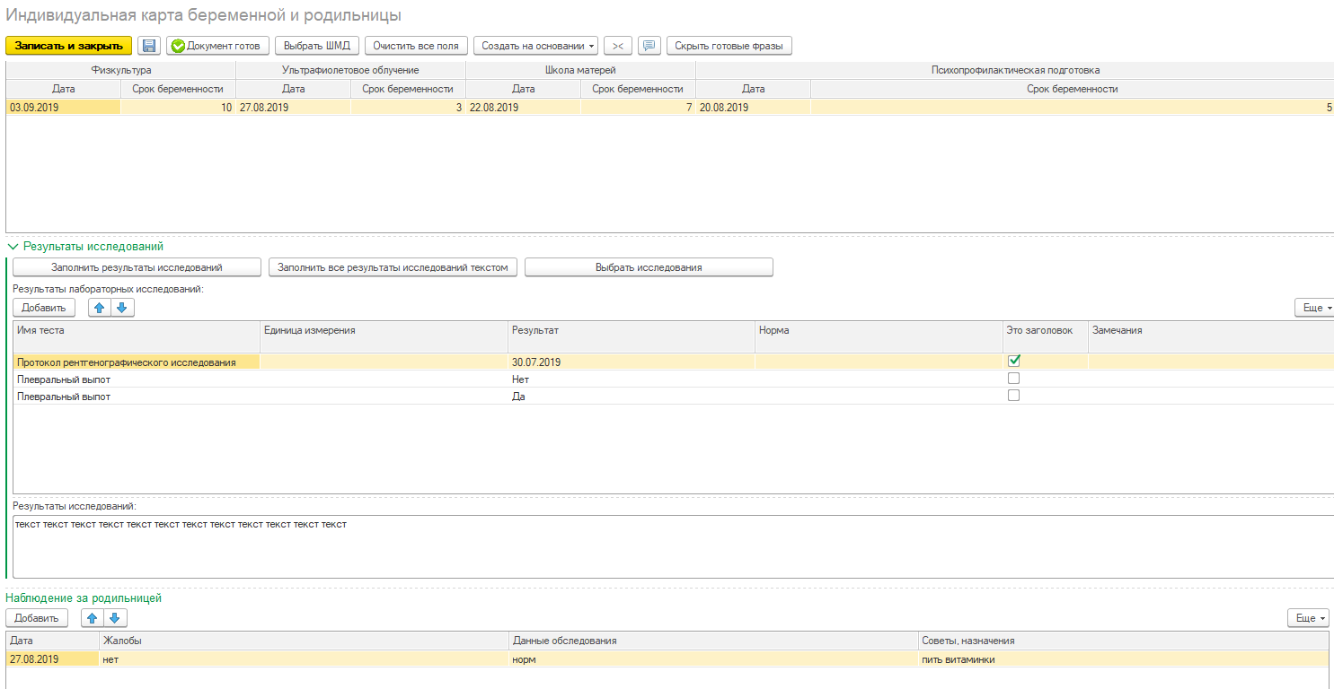
Рисунок 35– Заполненная форма ШМД «Индивидуальная карта беременной и родильницы»
После того, как все поля были, необходимо перевести документ в статус «Готов» (рис. 36).
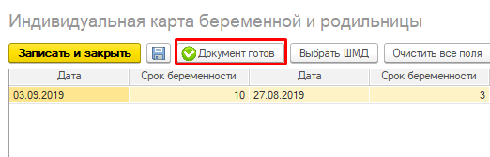
Рисунок 36 – Перевод документа в статус «Готов»
Открылась печатная форма ШМД «Индивидуальная карта беременной и родильницы» (рис. 37). ШМД доступен для печати и подписи ЭЦП.
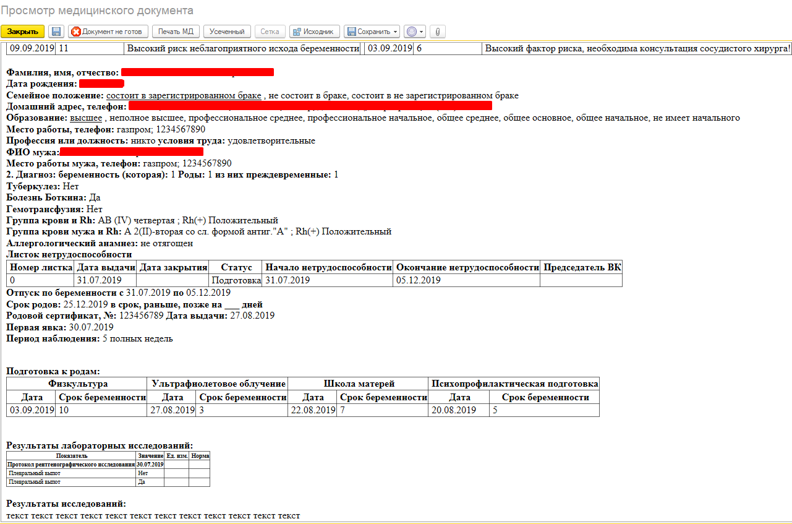
Рисунок 37 – Печатная форма готового ШМД
После того, как был создан общий документ «Индивидуальная карта беременной и родильницы» для отображения основной информации на титульной части формируемой карты, необходимо перейти на вкладку «Медицинская карта» и нажать кнопку «Индивидуальная карта беременной (форма 111/у)» (рис. 38).

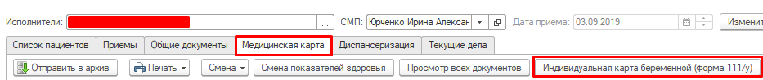
Рисунок 38 – Кнопка для формирования карты беременной и родильницы в формате PDF
Открылась форма для создания карты. Необходимо нажать кнопку «Создать» (рис. 39).
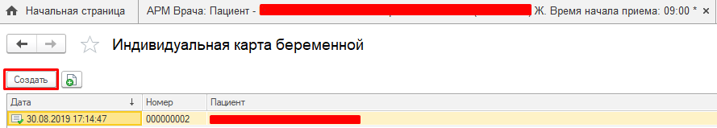
Рисунок 39 – Открытие формы для формирования карты беременной и родильницы
Открылась форма создания карты. Необходимо установить период, за который будет формироваться карта, подтягиваться анализы и посещения других специалистов. После установки периода нажать кнопку «Записать» и «Провести» (рис. 40).
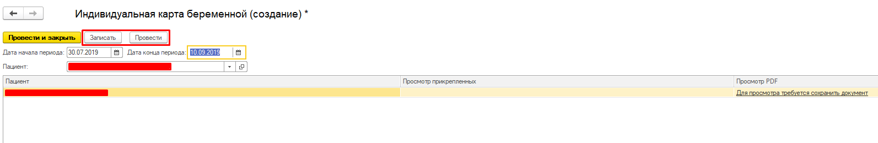
Рисунок 40 – Формирование карты беременной и родильницы в формате PDF
После того, как документ был проведен, необходимо нажать на гиперссылку «Просмотреть PDF» (рис. 41).
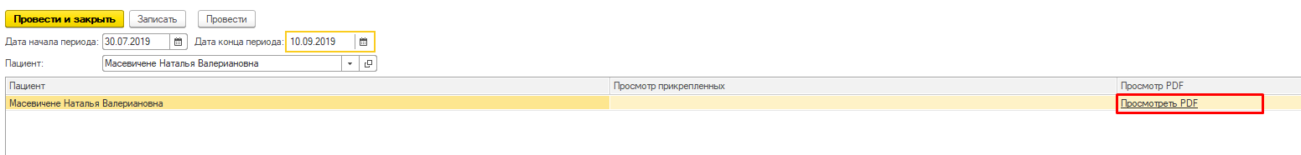
Рисунок 41– Просмотр сформированной карты
Открылась карта беременной и родильницы в формате PDF (примеры отображения документов представлены на рис. 42, 43, 44). В карту попали все лабораторные исследования, протокола осмотров всех специалистов, наблюдения и посещения беременной за выбранный период.
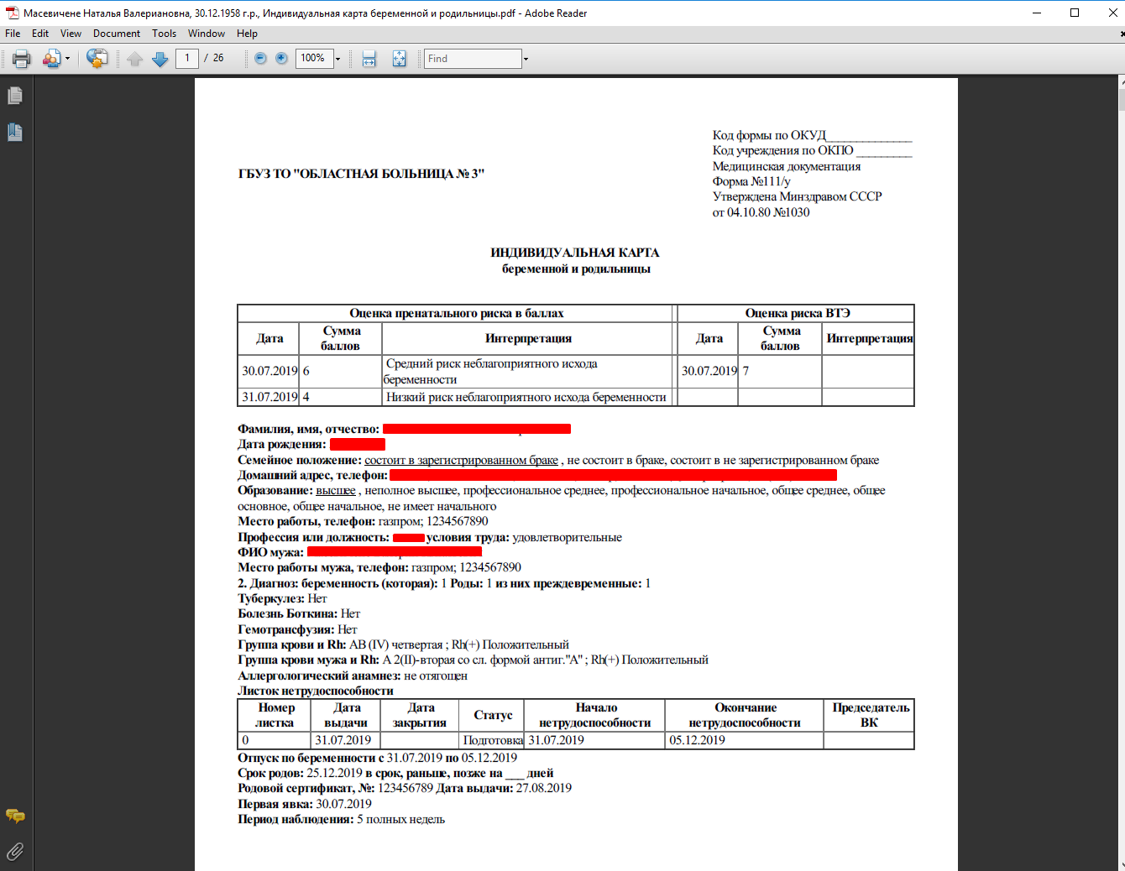
Рисунок 42 – Сформированная карта беременной и родильницы в формате PDF
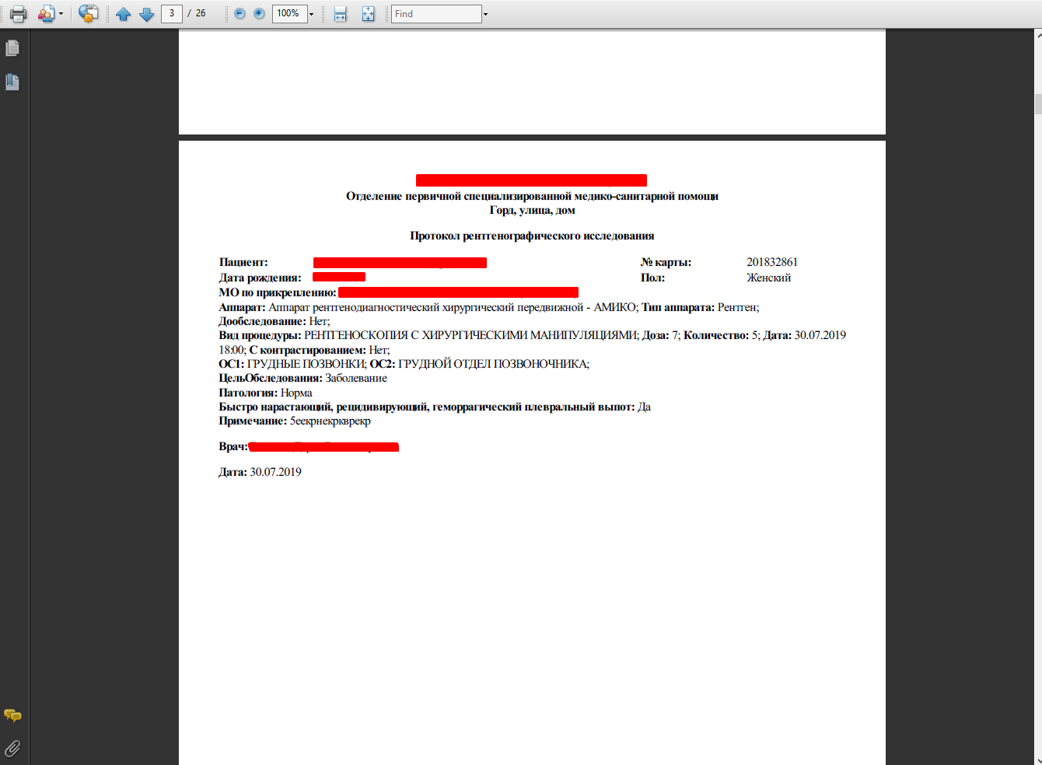
Рисунок 43 – Сформированная карта беременной и родильницы в формате PDF

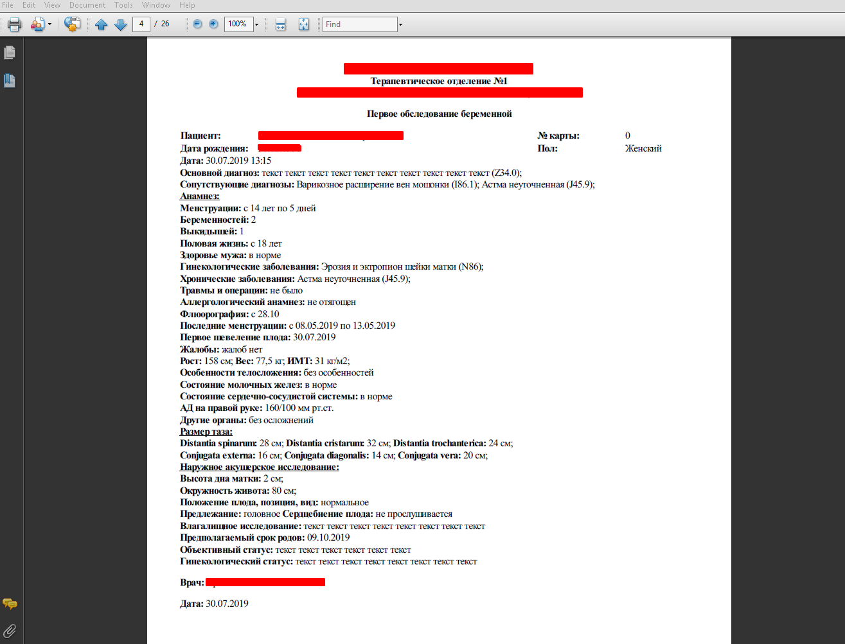
Рисунок 44 – Сформированная карта беременной и родильницы в формате PDF

